Инструкция к сенсорному терморегулятору SET18
Выражаем вам благодарность за выбор нашего продукта и услуг, благодарим за поддержку и доверие.
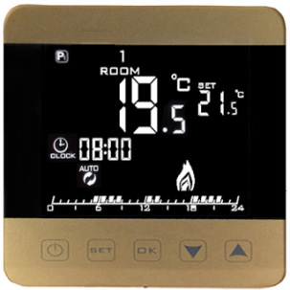

Техническая информация
1. Напряжение: 230Вольт 50/60ГЦ  2. Погрешность температур:0.5С или 1°F  3. Выносной сенсор: NTC(10k)1%  4. Нагрузка контактов: 5A/250В(WW);16A/250В(WE)  6. Диапазон температур окружающей среды: 0~70°C/32~158°F  7. Регулировки температуры:  5~35°C/41~95°F | 8. Диапазон отображаемых на дисплее температур: 0~40°C/32~99°F  9. Выход: реле с переключателем  10.Условия эксплуатации: нормальные  11.Программа: недельный цикл  12.Установка: на стену или на подушку аккумуляторной батареи  13. Размеры (мм)：86*86*27

Экран & Кнопки
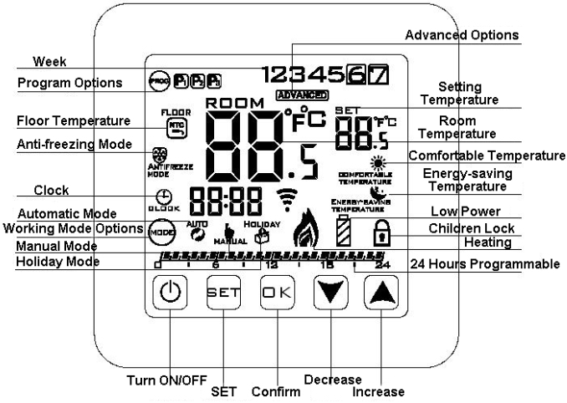
Кнопки управления
Ном. | Значки | Функция
A |  | ВКЛ/ВЫКЛ: короткое нажатие
B |  | 1 Короткое нажатие для переключения режимов: ручной/авто  2 Долгое нажатие 3-5 секунд – для ввода информации
C |  | 1 Подтверждение. Использовать в настройке  2 Короткое нажатие для установки времени  3 Долгое нажатие 3-5 секунд для установки комфортной температуры или температуры в режиме энергосбережения.
D |  | 1 Клавиша уменьшения – уменьшить температуру  2 Долгое нажатие – блокировка/разблокировка
E |  | 1 Клавиша увеличения – увеличить температуру  2 Долгое нажатие – узнать текущую температуру пола.

Техническая инструкция
Режим | Описание
Автоматический | Нажмите , выберите автоматический режим  В разблокированном состоянии, установите температуру с помощью значков,. С помощью выносного датчика прибор сравнивает температуру окружающей среды с заданной температурой, если она ниже заданной замыкается контакт обогрев и размыкается контакт охлаждение (загорается), если температура выше заданной контакт охлаждение замыкается обогрев размыкается (исчезает).
Режим Отпуск | Долго нажмите войти в окно настройки и выберите значок (он замигает). Нажмите , войдите в настройку режима отпуск, и поменяйте «ВЫКЛ» на «ВКЛ» нажимая или . Нажмите чтобы подтвердить режим отпуск. Нажмите чтобы ввести количество дней отпуска или . От 1 до 30 дней (обратный отчет будет с начала отпуска, а когда дни закончатся программа вернется к автоматическому режиму), например, установите 15 дней, затем нажмите ОК, чтобы перейти к окну температуры, нажмите или для настройки температуры , нажмите ОК.  Если хотите вручную посмотреть режим отпуск нажмите вы сможете просмотреть количество дней и установленную температуру. Если количество дней 0 нажмите , и вы выйдите из режима отпуск.  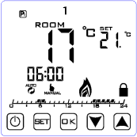
Временный ручной | 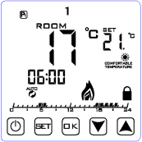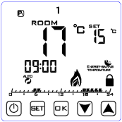  В автоматическом режиме в разблокированном состоянии можно нажать, для установки температуры и временно перейти в ручной режим. Если программа возвращается в автоматический режим нажмите для переключения. Например Программа 1 работает во временном режиме с заданной температурой 23С в 6.00 к 9.00 вернется к автоматическому режиму (нажмите SET чтобы выйти из временного ручного режима)

Настройка времени
Нажмите ,выберите данные для настройки: минуты, часы и недели, выбранные данные начнут мигать. |  | Измените данные нажимая,. Нажмите для подтверждения и зайдите в часы 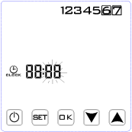
Часы мигают, нажмите , 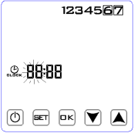 |  | Нажмите для подтверждения и войдите в недели измените данные клавишами,,нажмите для подтверждения окно замигает в течении 3 секунд и вернется в главное меню.  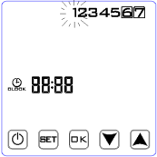
Защита от детей | Долгое нажатие в течении 5 секунд для блокировки 5 секунд для разблокировки
Продвинутые настройки
В выключенном состоянии зажмите на 3-5 секунд чтобы выйти в продвинутые настройки..
От A1 до AF, короткое нажатие чтобы выбрать опцию и поменять данные ,. Если 5 секунд ничего не нажимать меню выключится.
Значок на экране | Варианты настройки | Data Setting Function | Заводские по умолчанию
A1 | Измеряемая температура  Калибровка | -9 +9℃ | 0.5℃ Калибровка точности
A2 | Контроль температуры возврат к исходным настройкам | 0.5-5℃ | 1℃
A3 | Предел расхождений температуры для внешнего сенсора | 1-9℃ | 2℃
A4 | Защита от детей | 0:наполовину заблокировано  1:полностью заблокировано | 0
A5 | Предельная температура для внешнего сенсора | 35℃-70℃ | 45℃
A6 | Предельная нижняя температура для выносного датчика (защита от обледенения) | 5℃-10℃ | 5℃
A7 | Нижний порог программируемой температуры | 1-10℃ | 5℃
A8 | Верхний предел программируемой температуры | 20-70℃ | 35℃
A9 | Варианты программ | 0=P1(DIY ручное программирование )  1=P2（установленная программа）  2=P3（установленная программа） | P2
AA | Удаление накипи | 0: выключено  1: включено（клапан закрыт на 100 часов открывается на три минуты автоматически）0 закрыто，1 открыто | 0: выключено
AB | Режим памяти | 0:включен  1:выключен | 0: включен
AC | Варианты функций анти обледенения | 0:выключено  1:включено | 0: выключено
AD | Варианты контроля сенсора | N1: защита внутреннего сенсора от перегрева выключена  N2: защита внешнего сенсора от перегрева выключена  N3: защита внутреннего и внешнего сенсоров от перегрева включена | N3:внутренний и внешний сенсор
AE | Возврат к заводским настройкам | Экран А, или долго нажатие ОК | 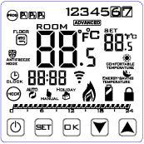
Return difference : limit valve of external sensor is 45℃ for factory default (A4),value of external sensor control return difference (A3) is 2.Relay stop working when temperature rise to 47℃. If temperature decline to 43℃relay continue to work and heating (it can be operated ,only when indoor temperature is lower than setting temperature )
Экран отображения ошибок: пожалуйста отрегулируйте работу внешнего и внутреннего сенсоров, при неправильной установке или сбое сенсора (поломке), “E1” или “E2” будут отображены на экране. Терморегулятор прекратит режим обогрева до устранения неполадки..
Программируемые режимы
HY08WW/WE в данных моделях терморегуляторов есть 3 типа программ (P1.P2,P3) на выбор.(P1 можно программировать самостоятельно)
Настройка режима
В выключенном состоянии зажмите на 3-5 секунд чтобы выйти в режим продвинутых настроек. Коротко нажмите переключитесь в опцию A9 нажимая или
P1настройка в ручную: 7 дней недели, 6 периодов по 24 часа, различную температуру можно выставить в разное время. P1 будет отражена в месте отображения высоких температур.
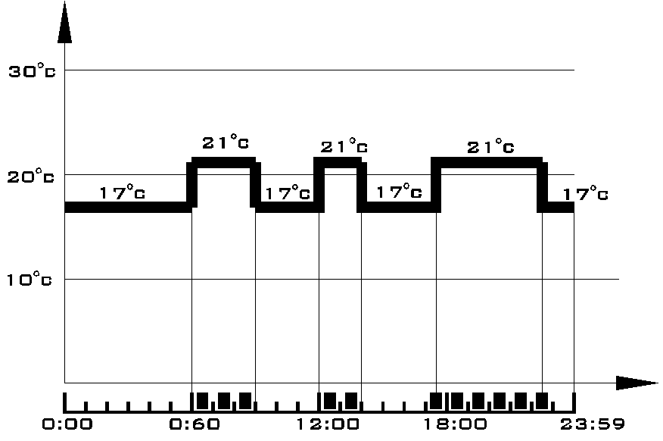
P2: 7 дней в неделю с 22:00 до 6:00 энергосберегающий режим и температура 17℃,с 6:00 до 22:00 комфортный режим и температура 21℃,время и температура выставлены по умолчанию и могут быть изменены
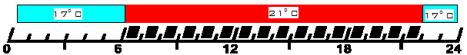
P3: С 22:00 до 6:00 энергосберегающий режим и температура 17℃, с 6:00 до 22:00 is комфортный режим и температура 21℃, с 8:00 до 16:энергосберегающий режим и температура17℃ с 16:00 до 20:00 комфортный режим с температурой 21℃, время и температура заданы заводскими настройками и могут быть изменены.

Будни: с понедельника по пятницу
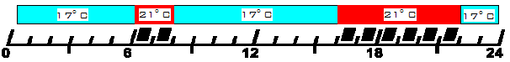
В выходной: с 22:00 до 6:энергосберегающий режим температура 17℃, с6:00 до 22:00 комфортный режим и температура 21℃,время и температура регулируются.

P1 Ручное программирование
Во включенном состоянии, зажмите на 3-5 секунд чтобы выйти в окно настройки нажмите P1 при выборе будет мигать затем войти в режим самостоятельной настройки. Порядок настройки : неделя- час- температура |  |  | По умолчанию установлены 7 дней и 6 интервалов  Пояснение к режиму 24 часовой настройки: устанавливая температуру нижи либо равно 17маленький кубик не появится, выше 17 – появится.
При появлении картинки как на рисунке справа нажмите или для установки дня недели установить интервал или изменить температуру.. По умолчанию начало 0:00не может быть изменено нажимая илиможно увеличивать/уменьшать по 15 минут Нажмите для окончания настройки . Нажмите снова чтобы перейти к следующему периоду. Повторяйте с понедельника до воскресенья. Нажмите сохранить и выйти. Если хотите выйти в процессе настройки нажмите . |  |  | 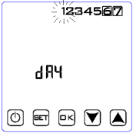
Период | Время | Температура по умолчанию | 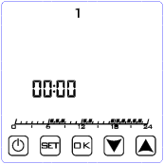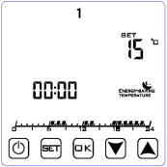
1 | 00:00—6:00 | 15℃
2 | 6:00—9:00 | 21℃
3 | 9：00—12:00 | 15℃
4 | 12:00—14:00 | 21℃
5 | 14:00—17:30 | 15℃
6 | 17:30—23：30 | 21℃
7 | 23:30—23:59 | 15℃

Схема подключения
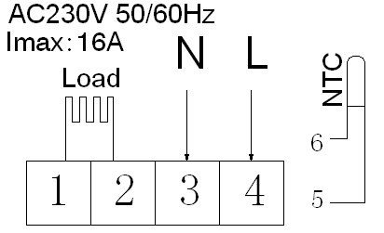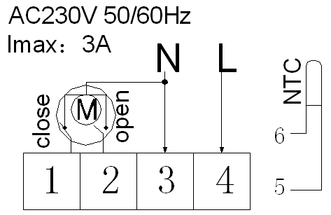
Электрический обогрев Для теплых водяных полов
Не замыкайте контакт 4 с электрическим клапаном.
Предосторожности при настройке и использовании
- Чтобы предотвратить эффект мерцания на экране терморегулятора в программное обеспечение внесены изменения. Тем не менее это нормально что терморегулятор не может моментально менять показания температуры.
- Установка терморегулятора рекомендуется на высоту 1,5 метра над землей.
- Не устанавливайте терморегулятор на углу стены или на окне, на холодных участках внешних стен.. Избегайте участков с влиянием теплого/холодного воздуха, у вытяжек, над батареями или трубами отопления.
- Если у вас возникнут проблемы с установкой позвоните нам мы поможем.
- Только профессиональным электрикам разрешается вскрывать корпус терморегулятора также подключение термостата необходимо выполнять квалифицированным работникам. Убедитесь в хорошей изоляции проводов при подключении терморегулятора.
- Терморегулятор не ремонтируется. Пользователь не должен вскрывать корпус терморегулятора.
- Перед установкой терморегулятора убедитесь что система не находится под напряжением. Максимальное напряжение должно соответствовать заявленному в данной инструкции (не более: 250Вольт).

Гарантия：
18 месяцев с момента продажи. Продукты нашей компании могут иметь пожизненную гарантию, но если вопросы возникают после гарантийного срока и не связаны с качеством продукции мы вынуждены брать дополнительную плату за постгарантийное обслуживание.

